Opowieść II

„Płynąc z prądem”

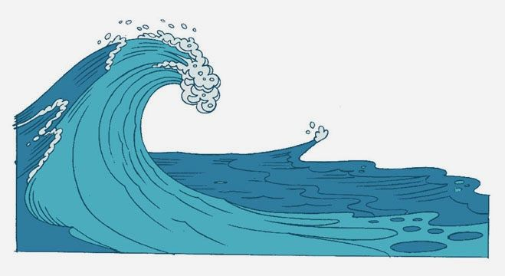

Pewnego bardzo gorącego dnia, po całodziennej wędrówce pewien człowiek dotarł do dziewiczej plaży. To była piękna plaża i zupełnie pusta. Rozebrał się wszedł do wody i zaczął pływać. Wtedy właśnie uświadomił sobie, że popełnił błąd. W tym miejscu w morzu był bardzo silny prąd. Przeżył, dzięki czemu mogliśmy poznać tę historię, ale powiedział, że podobno wiele osób w tym miejscu zginęło. Nie wiedział, że jest tam tak niebezpiecznie. Jak udało mu się przeżyć? Skorzystał ze świetnej strategii. Kiedy ściągał go prąd, poczuł, że jest on tak silny, że nie ma sensu z nim walczyć, więc całkowicie się rozluźnił i nie próbował nic robić. Pozwolił, żeby fale odciągnęły go daleko od plaży, bo wiedział, że prąd w końcu ustanie. Nie był stały i musiał w końcu osłabnąć. I tak się stało. Wtedy zaczął płynąć do brzegu. Zaczął walczyć dopiero, kiedy rzeczywiście mógł coś zmienić. Udało mu się dopłynąć do brzegu, był wyczerpany, ale przeżył. Powiedział, że gdyby walczył z prądem, zostałby odciągnięty na taką samą odległość, ale byłby zbyt zmęczony, żeby płynąć z powrotem i zginąłby. Wiedza o tym, kiedy walczyć, a kiedy odpuścić, uratowała mu życie. Co równie ważne, miał w sobie odwagę, żeby poddać się okolicznościom, mimo że bał się tego, co mogło się stać. Odpuścił i to uratowało mu życie.
To piękna metafora życia: w życiu zdarzają się okoliczności, w których nie jesteśmy bezpieczni, ale jeśli umiemy podejść do tego mądrze, to wiemy, że nie ma sensu się opierać i musimy po prostu dać się ponieść. Nie mamy wyboru, nawet jeśli to, co się dzieje, jest bolesne albo budzi lęk. Dajcie się ponieść, a potem, kiedy będziecie mogli coś zmienić, wystarczy wam energii, żeby walczyć.

Ajahn Brahm

